Tugas Praktikum Sesi 4
Pemrograman Mobile


Dosen Pengampu: Jefry Sunupurwa Asri, S.Kom, M.Kom

Disusun Oleh:
Bagas Yoas Sibagariang
(20230801254)

PROGRAM STUDI TEKNIK INFORMATIKA
FAKULTAS ILMU KOMPUTER
UNIVERSITAS ESA UNGGUL
TANGERANG
2026

- Langkah – Langkah Praktikum

- Mengenal Future dan FutureBuilder (tanpa internet)
Ganti isi lib/main.dart dengan kode berikut. Fungsi ambilSalam() mensimulasikan pengambilan data yang butuh 2 detik.
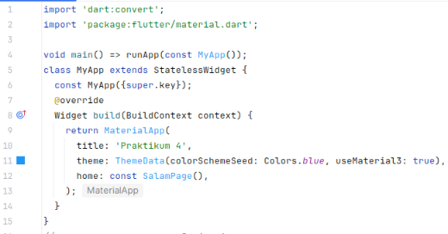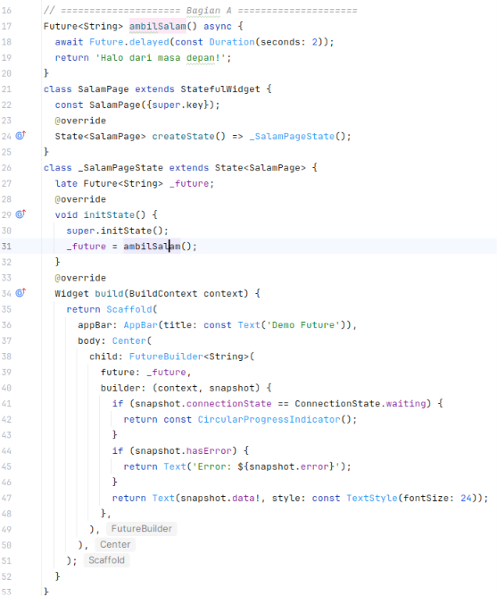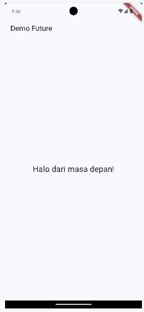
- Menyiapkan Paket HTTP
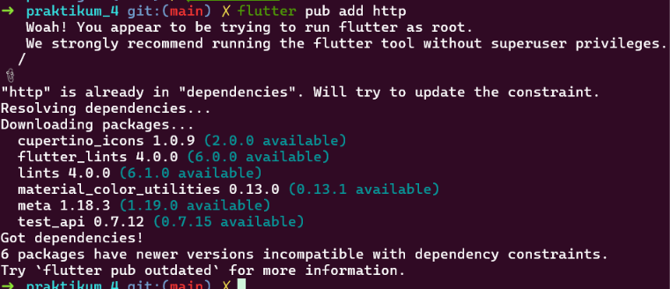
- Model dan Fungsi Pengambil Data
Struktur data dari /users berupa daftar objek JSON dengan kolom seperti id, name, email, phone, dan website. Tambahkan kode berikut di bawah import pada main.dart, dan tambahkan dua import baru di bagian paling atas:
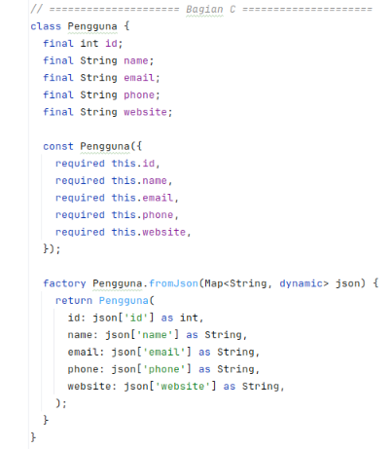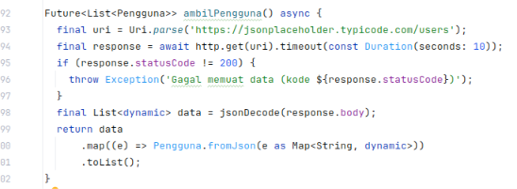
- Menampilkan Data dengan FutureBuilder
Tambahkan halaman berikut, lalu ubah home: menjadi const PenggunaPage(). Halaman ini menangani tiga keadaan: memuat, galat (dengan tombol coba lagi), dan data.
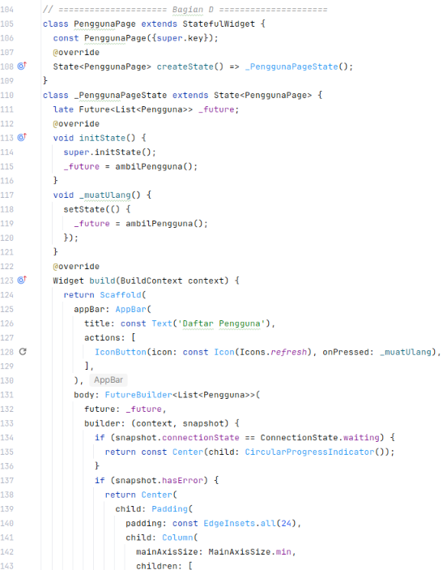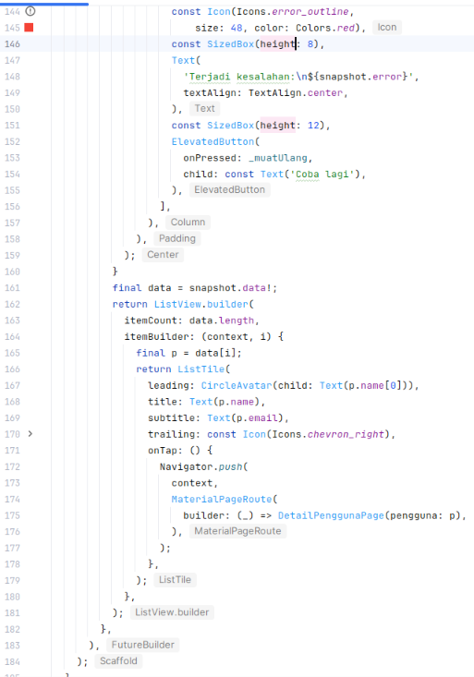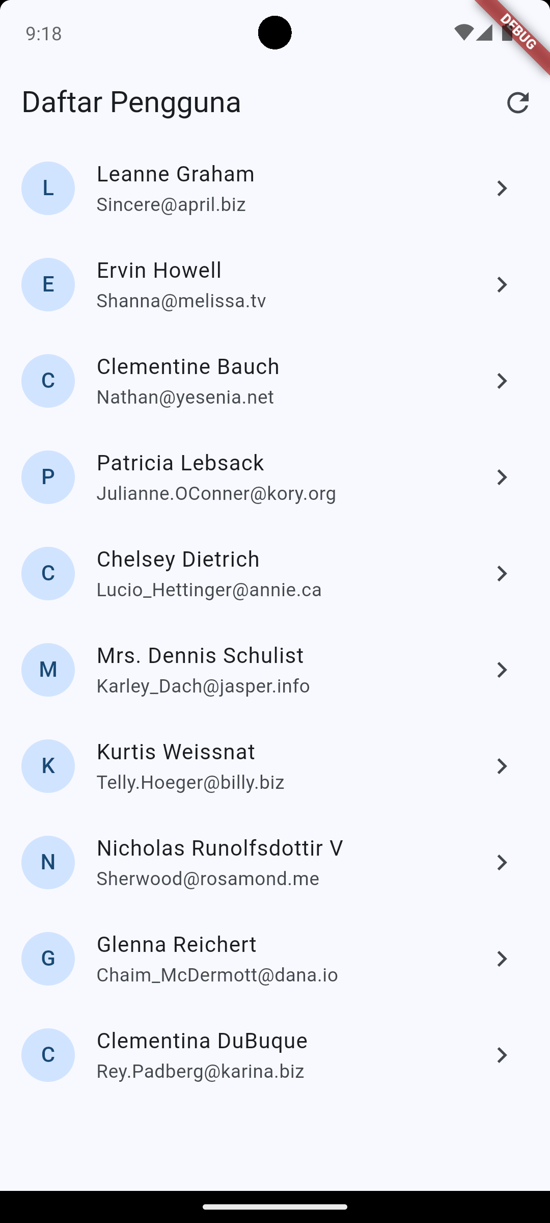
- Halaman Detail
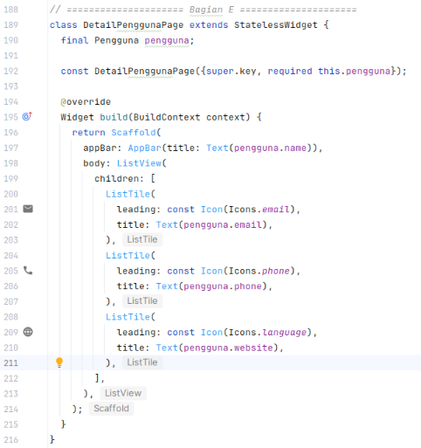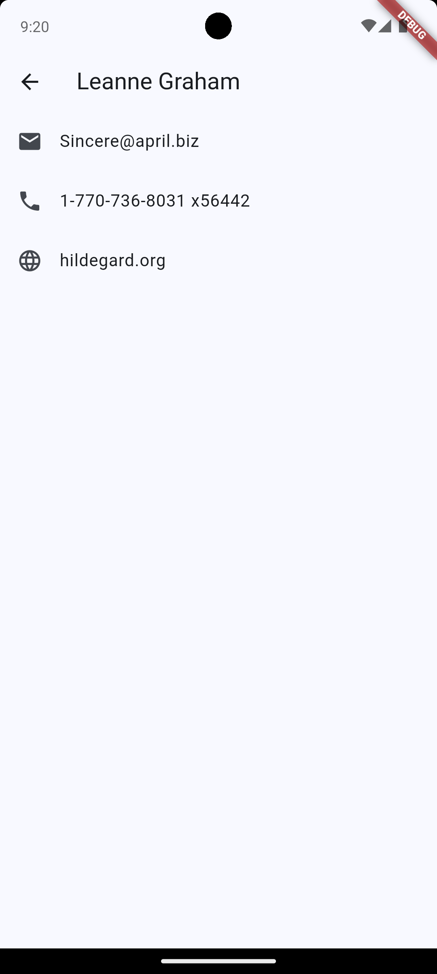
- Percobaan Penanganan Galat
Lakukan dua percobaan berikut dan catat tampilan yang muncul untuk laporan:
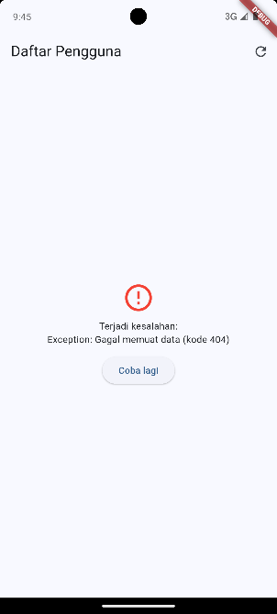
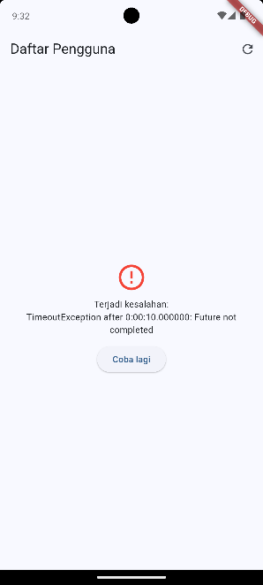
- Ubah URL menjadi /userz (halaman tidak ada). Amati pesan galat dengan kode 404, lalu kembalikan URL yang benar dan tekan Coba lagi.
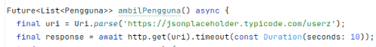
- Matikan koneksi internet perangkat/emulator lalu tekan tombol refresh. Amati pesan galat jaringan, nyalakan internet kembali, dan tekan Coba lagi

2.Latihan Mandiri
- Tambahkan kolom username dan kota (data bersarang: json['address']['city']) pada model dan tampilkan di halaman detail.
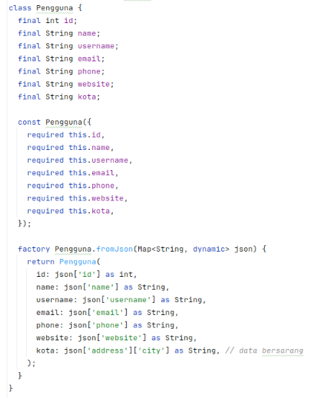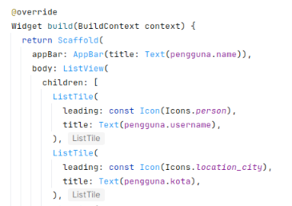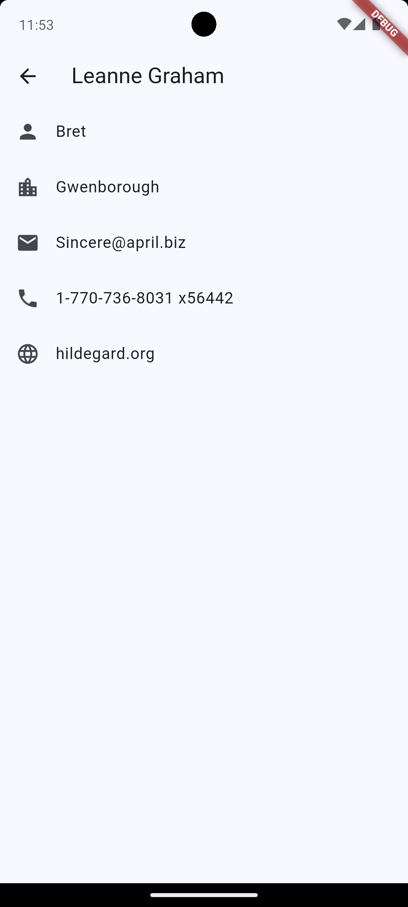
- Bungkus ListView dengan RefreshIndicator agar dapat ditarik ke bawah untuk memuat ulang.
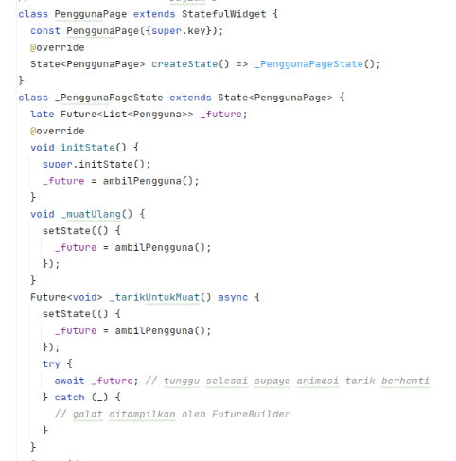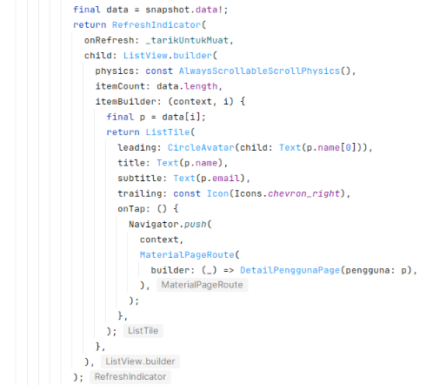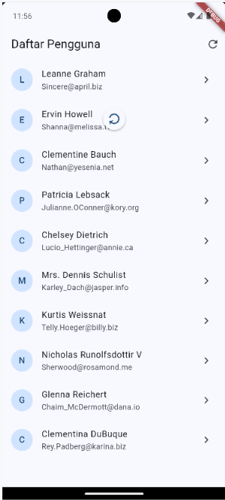
- Bila daftar kosong, tampilkan teks "Tidak ada data".
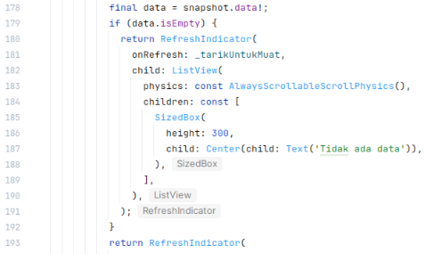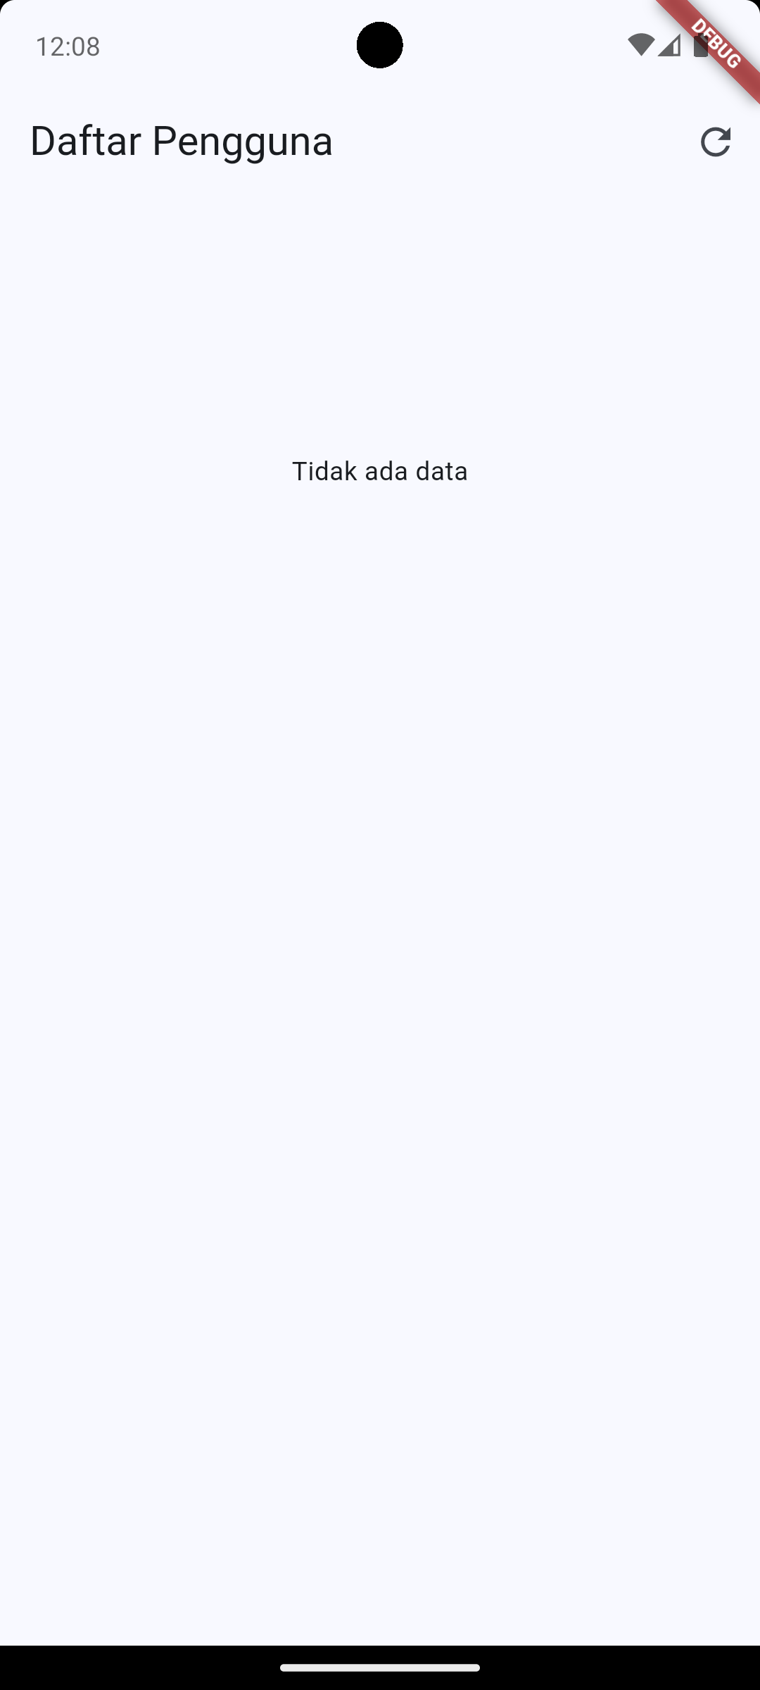
- Tambahkan Text di AppBar yang menampilkan jumlah pengguna setelah data berhasil dimuat.
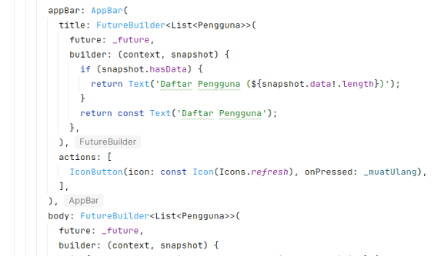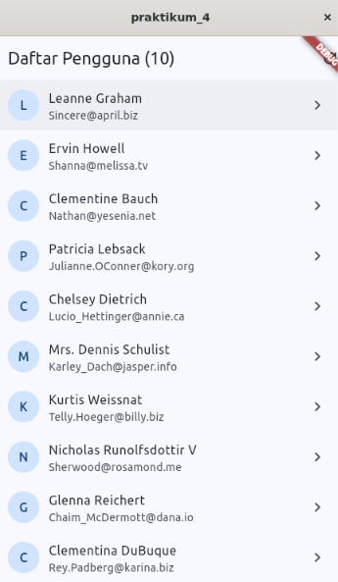
- Tugas
Buat aplikasi Daftar Postingan menggunakan endpoint /posts dan /posts/{id}/comments dengan ketentuan:
  - Halaman utama menampilkan daftar postingan (judul dan potongan isi) dengan FutureBuilder.
  - Mengetuk postingan membuka halaman detail yang menampilkan isi lengkap dan daftar komentar yang diambil dari endpoint terpisah (Future kedua).
  - Model Post dan Komentar dengan fromJson; kode pengambil data dipisah dari kode UI.
  - Menangani status loading dan galat pada kedua halaman, termasuk tombol coba lagi.
  - Kumpulkan: tangkapan layar (daftar, detail, dan tampilan galat) serta berkas main.dart (atau tautan repositori)
Hasil Tugas (di folder Tugas 4)
